**Конспект НОД по ОО «Познавательное развитие» ознакомление с окружающим миром для детей средней группы**

**тема: «Мой город»**

**Цель:** Формирование представлений детей о родном городе

**Задачи:**

**-** создать условия для ознакомления детей с родным городом, его улицами, достопримечательностями;

- побуждать детей к речевой активности, для развития диалогической речи;

- прививать любовь к родному городу;

- продолжить формировать умение рисовать отдельные предметы, закрепить представление о форме предметов, величине.

**Материал:** Фотографии родного города, кубики для постройки улиц, листы бумаги, краски, кисти (по количеству детей), поролоновый штамп.

**Ход:**

**Воспитатель:** Ребята, давайте дружно встанем в круг пожмем друг другу руки и улыбнемся, чтобы весь день было хорошее настроение.

Послушайте загадку

Здесь родился, здесь живешь,

Уезжаешь – скучаешь,

Как зовут это место знаешь?

- Ребята, это место наш родной, любимый город. Все люди, которые родились и живут в каком-либо городе, считают его своим родным городом. А ко из вас знает, как называется наш город? (ответы детей)

- Правильно город наш называется Чулым. А мы с вами и все люди, которые проживают в нашем городе, называемся чулымцы.

- А сейчас я предлагаю вам отправится в путешествие по нашему городу. Угадайте с какого места мы начнем наше путешествие

Стоит большой

И добрый дом,

А в нем играют, гуляют,

Рисуют, поют,

И в целом чудесно,

Детки живут! *(Детский сад)*

- Конечно это детский сад. Ребята, а как называется детский сад, в который вы ходите? (*ответы детей*)

- Правильно «Светлячок»! Наш детский сад большой, красивый и очень уютный. Вам нравится ходить в сад? *(ответы детей*)

- Кто может назвать улицу на которой находится наш детский сад?

- Улица Энтузиастов — вот такое сложное название. А на какой улице живете вы? (ответы детей)

- Вот видите, как много разных улиц в нашем городе. Идем дальше гулять по улицам города Чулыма.

- Улица — это часть города с дорогой, домами, школами и детскими садами. Давайте построим свою улицу. (*дети строят улицу из кубиков)*

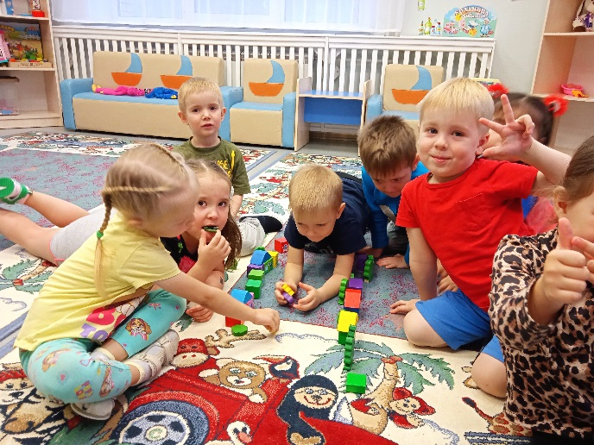

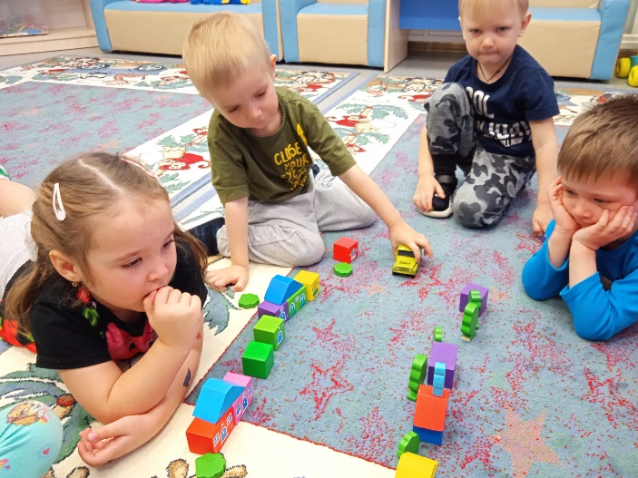

- Ребята, посмотрите внимательно как мы построили дома? Правильно, дома стоят лицом друг к другу, а между ними есть пространство для прохода и проезда машин. Вот так дома образуют улицу.

- Наш город небольшой, но очень красивый. Продолжаем наше путешествие по городу.

**Пальчиковая игра «Я по городу хожу»**

Я по **городу хожу**,

Я про **город расскажу**.

Поликлиника, аптека, (*сгибают****поочерёдно пальчики)***

Магазин, библиотека.

Много здесь жилых домов (*сжать и разжать кулачки)*

И деревьев, и цветов.

Школа, детский сад, музей, *(сгибают****поочерёдно пальчики)***

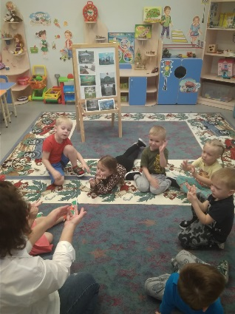**Город нужен для людей*.*** *(хлопки)*

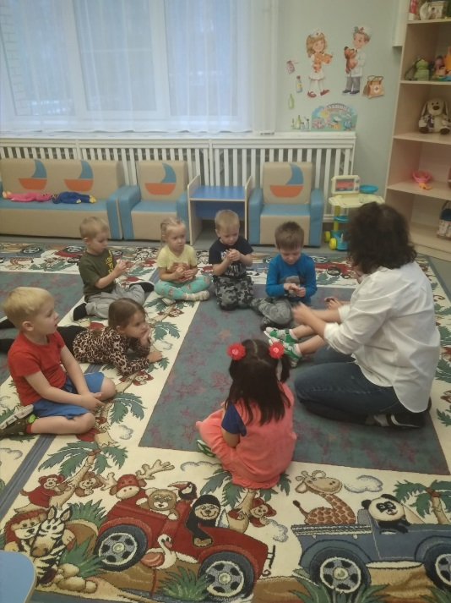

- В нашем городе есть места, где любят гулять не только жители нашего города, но и гости из других городов. Такие места называются достопримечательностями.

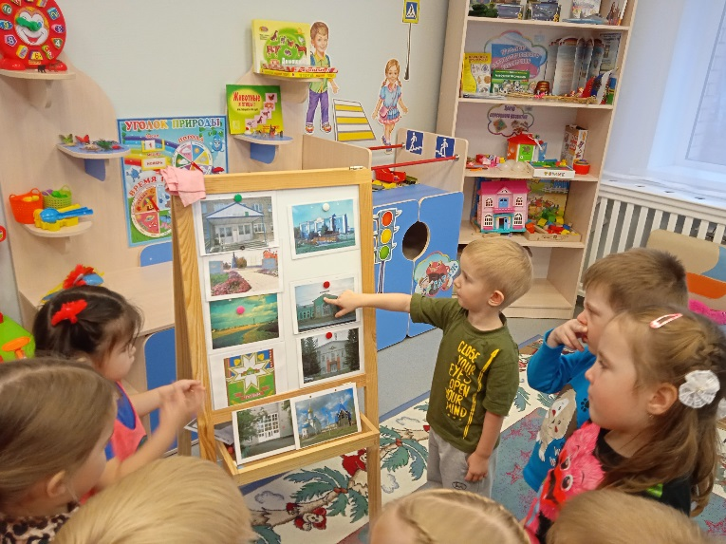 -Как вы понимаете слово «достопримечательность»? (*красивые, памятные места).*

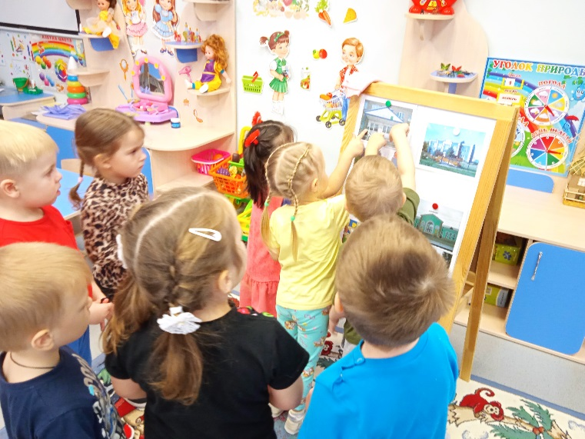

**Знакомство с достопримечательностями.**

- Ребята, когда я сегодня шла к вам мне повстречалась на улице Царевна, но она оказалась такой врединой и забиякой. И совсем не знает, как надо себя вести, что можно делать на улицах города, а что делать нельзя.

Давайте мы с вами ей расскажем.

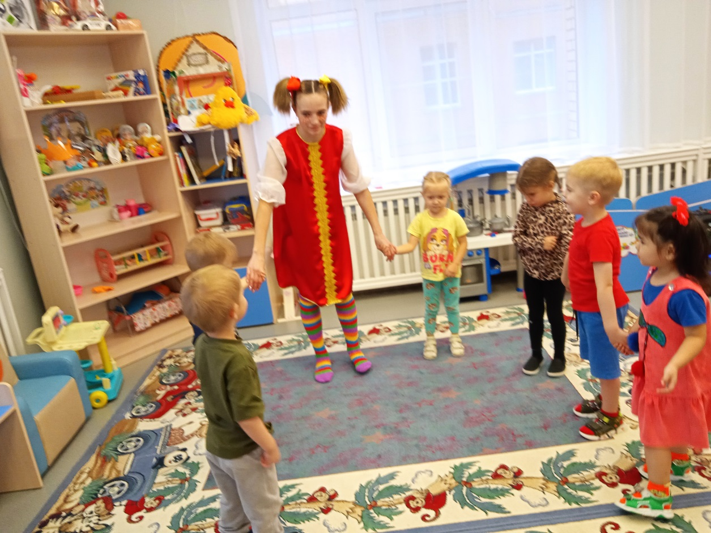

**Игра «Можно – нельзя»** *(дети встают в круг)*

- Я буду задавать вопрос, а вы будете хлопать – если можно, топать – если нельзя. Готовы!

- Переходить улицу на красный свет.

- Рвать цветы на клумбе.

- Любоваться цветущей клумбой.

- Сажать деревья и цветы.

- Бросать фантики от конфет.

- Переходить дорогу на зеленый свет светофора.

- Кричать, шуметь в общественных местах.

- Разговаривать в спокойном вежливом тоне.

- Царевна, теперь ты знаешь правила поведения на улицах города.

- Ребята вам понравилось путешествие по нашему городу. (ответы детей)

Мы с вами посмотрели улицы и здания города. Вы увидели какие они разные. Дома отличаются по цвету, по форме и по величине. Могут быть прямоугольные или квадратные, высокие или низкие.

- Я предлагаю вам нарисовать свою улицу свои дома.

Показ и объяснение воспитателя.

Самостоятельная творческая деятельность детей. (*помощь воспитателя затрудняющимся детям)*

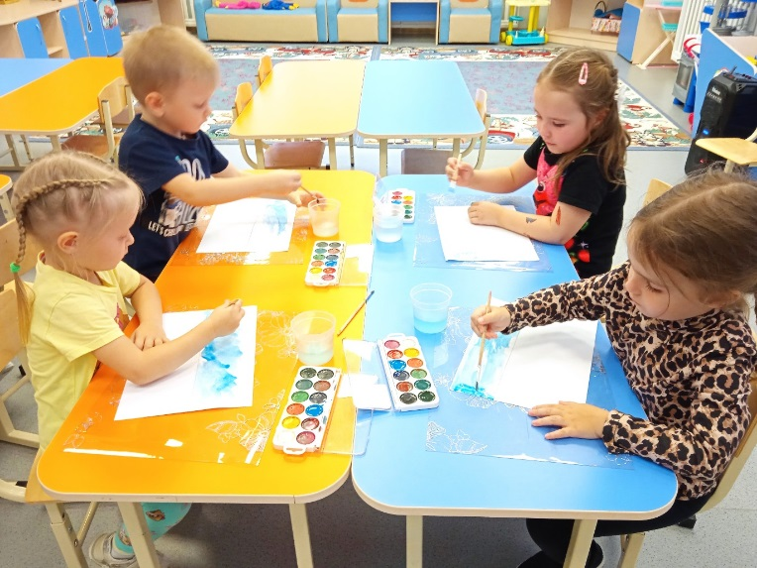

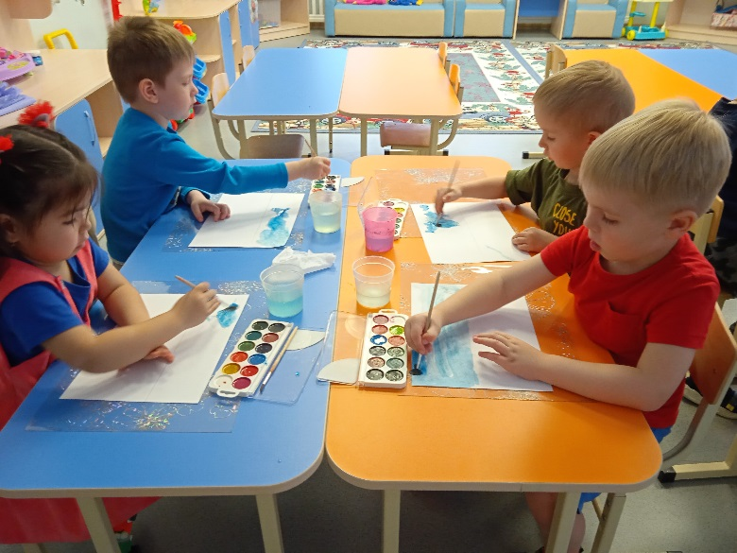

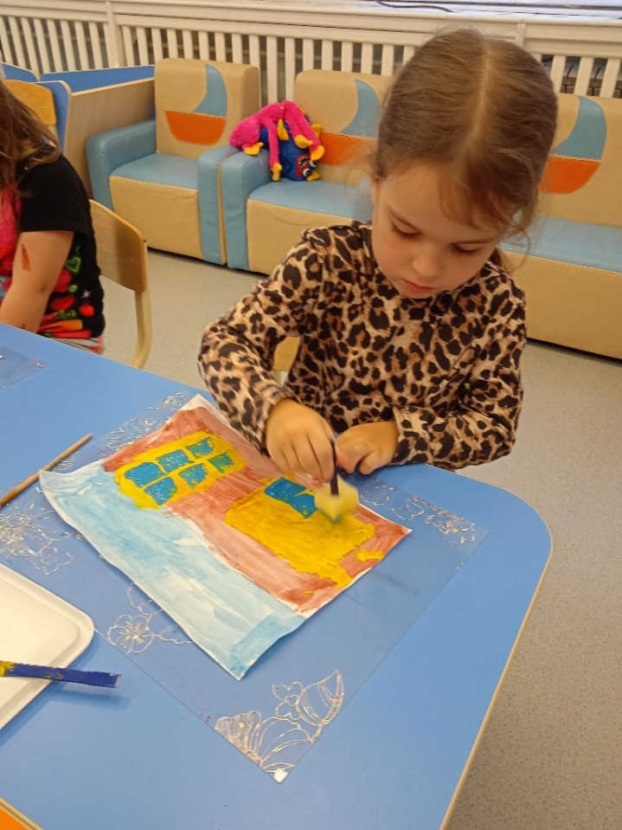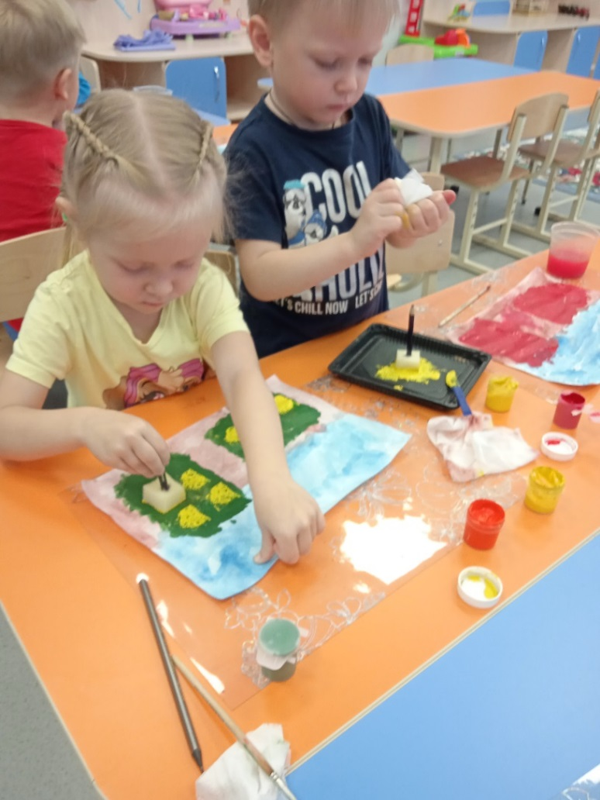

**Рисование окон поролоновой штамповкой.**

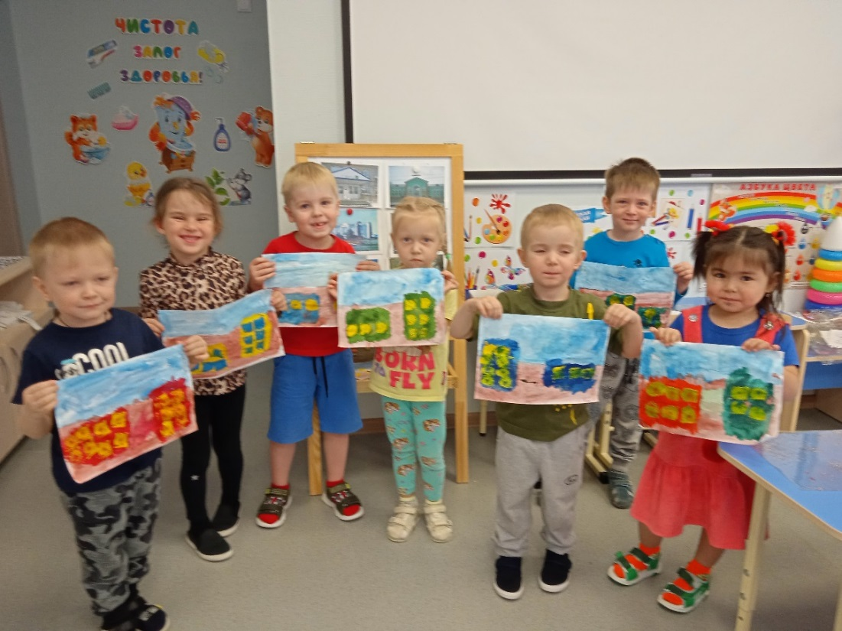

**Анализ детских работ**

- Вы сегодня очень хорошо потрудились. Какие замечательные дома у вас получились.

**Рефлексия**

Воспитатель собирает детей в круг и каждый делится своими впечатлениями по очереди коротко отвечает на вопросы:

- Как называется город, в котором мы живем?

- Кто запомнил на какой улице находиться наш детский сад?

- А как называется река, которая протекает через наш город?

- Что вам запомнилось сегодня на занятии?

- Что показалось необычным?

- Что для вас было особенно трудно выполнить?